Общие требования к оформлению постера
Постерная сессия.
Постерная сессия будет проходить в ГБНОУ РС(Я) «Республиканский лицей-интернат» малый спортзал.
Докладчик должен представить все детали своего исследования более 3 минут для членов жюри в деловом стиле.

  - Размер постера должен помещаться в размерах выставочной площадки (Рис.1.). Размеры выставочной площадки:
- ширина B-C: 2 м;
- ширина А-В: 1 м;
- высота А-Д: 2,4 м.

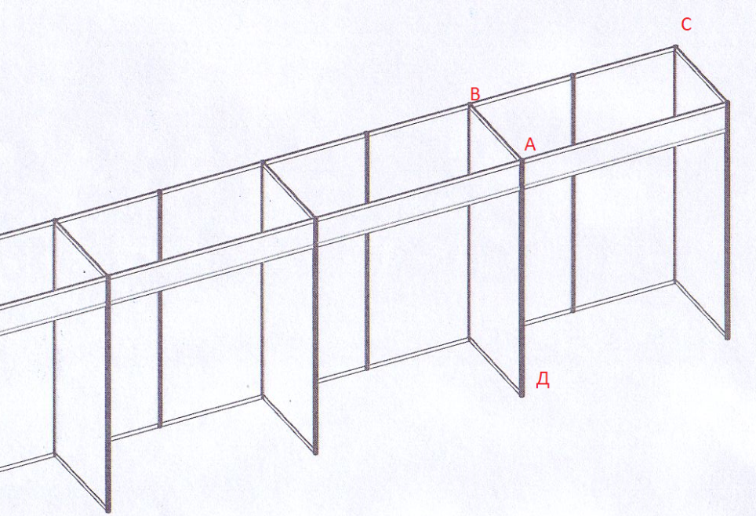

(рис.1)
Рекомендуемый размер постера для печати– max=А0 (841x1189), min=A3 (297x420). Однако можете использовать всю поверхность выделенной Вам выставочной кабинки.
Постер должен быть распечатан после согласования с Малой академией наук РС (Я). Для крепления можно использовать обычный и/или двусторонний скотч.
Каждому участнику будет предоставлен стул, стол.
- Рекомендуемые материалы постера: глянцевая или матовая бумага, материал из полиэстера для баннера.
- Примерная структура постера:
- Название проекта
- Авторы проекта
- Название организации + контакты
- Введение
- Проблема, актуальность, новизна
- Цели и задачи
- Методы
- Практическая часть
- Подготовка к экспериментам
- Проведение эксперимента
- Анализ полученных данных
- Выводы
- Библиография
- Благодарности
- Название должно быть:
- ёмким (коротким и информативным)
- понятным для не-специалистов
- объективным, неэмоциональным (нельзя использовать «…», «!»)
- КАК МОЖНО БОЛЬШИЙ размер шрифта – чтобы было видно за 5 метров
- Должен быть написан строгим шрифтом без курсивов, закорючек и т.п.
- Авторы проекта
Если в работе несколько авторов, первым указывается тот, кто написал работу: (И. Иванова, П.Петрова). Обычно научный руководитель тоже считается автором.
- Название организации и контакты авторов должна содержать:
- Название организации;
- Лого;
- Почтовый и электронный адрес автора.
- Советы по оформлению
- Каждый раздел – разграничить (заливкой, границами)
- Обязательна ссылка в тексте на изображения, таблицы, графики: Рис.1/Fig.1
- Все должно быть читабельно
- Не используйте более 3 шрифтов
- Чем больше кегль, чем лучше
- Как вариант: можно поместить все изображения в центре, текст – сбоку
- Стиль – минимализм
- Для создания постеров рекомендуется использовать следующие программы:
- Microsoft Power Point – легкий для усвоения
- Microsoft Publisher – менее известный
- Corel Draw – для любителя
- Adobe Photoshop Illustrator – более профессиональный
- Недопустимые объекты для выставления на постерной сессии.
- Живые организмы, в том числе растения;
- Почва, песок, камень, цемент и/или образцы отходов;
- Таксидермические образцы;
- Останки позвоночных или беспозвоночных животных;
- Пища человека или животных;
- Органы и ткани человека/животных или жидкости организмов (например, кровь, моча);
- Все химические и опасные вещества или устройства (например: яды, твердые вещества, наркотики, огнестрельное оружие, боеприпасы, перезарядные устройства и лазеры);
- Предметы, которые могли содержаться или были в контакте с опасными химикатами;
- Острые предметы (например, шприцы, иглы, пипетки, ножи);
- Открытый огонь или легковоспламеняющиеся материалы.
Постер – это средство коммуникации исследователя с разнообразной аудиторией: ученые-специалисты, сверстники, слушатели без каких-либо научных знаний. Качественный научный постер – это карта, навигация вашей научной работы, которая должна облегчать усвоение слушателя!
Секционное заседание.
- На устную презентацию будет отведено 10 минут и 5 минут для вопросов.
- Ваша презентация должна быть хорошо подготовлена, в случае если докладчик слабо подготовлен, модератор имеет право прервать выступление.
- Место Вашей устной презентации будет указано в программе секционных заседаний.
- Все файлы будут загружены на компьютер сессионного кабинета 16 октября 2019 года.
- Докладчикам НЕ разрешается использовать свои собственные ноутбуки.
- Все докладчики должны иметь по одному экземпляру презентации на запоминающем устройстве USB. Эта копия будет использоваться в качестве резервной копии вами и организаторами конференции при необходимости.
- Всем докладчикам будет предоставлена возможность проверить свои презентации на месте до их выступления, особенно если она имеет какие-либо специальные или технически сложные элементы.

